Dans tout le problème, le corps de base des espaces vectoriels est $R$. Les matrices et les systèmes linéaires sont à coefficients réels. Les suites et les fonctions sont à valeurs réelles.
Équations linéaires
Ce problème porte sur des applications du théorème de structure de l'ensemble des solutions d'une équation linéaire.
Les parties sont largement indépendantes, mais les résultats numériques de la partie I sont utilisés dans les parties II et III.
Question préliminaire
Soit $E$ et $F$ deux espaces vectoriels sur $R$; soit $f$ une application linéaire de $E$ dans $F$, et $b$ un élément de $F$. Quelle structure possède l'ensemble $S$ des solutions de l'équation $f(x)=b$ ?
I Pivots
On va étudier dans cette partie différentes déclinaisons de l'algorithme du pivot.
I.A - Résolution d'un système linéaire : interprétation graphique
On considère le système linéaire
$$\left\{\begin{matrix}x+y+z & =2 \\ x+2y+4z & =4 \\ x+3y+9z & =8\end{matrix}\right.$$
Afin de résoudre ce système, on a utilisé un algorithme du pivot : en effectuant des opérations sur les lignes, on a obtenu une séquence de systèmes équivalents avec de plus en plus de coefficients nuls. L'objectif est de résoudre le système en aboutissant à un système de la forme
$$\left\{\begin{matrix}x & =a \\ y & =b \\ z & =c\end{matrix}\right.$$
où on a annulé tous les coefficients non diagonaux de la matrice du système (les coefficients au-dessous de la diagonale et les coefficients au-dessus de la diagonale). L'ordre choisi pour effectuer les opérations est indiqué sur le schéma que voici
$$\left\{\begin{matrix}■ \\ 1 \\ 2\end{matrix}5=◻=◻\right.$$
Chaque numéro indique après combien d'opérations élémentaires le coefficient correspondant a été annulé. Chaque opération élémentaire est de la forme $L_{i}←αL_{i}+βL_{j}$ (avec $α≠0$ ) et permet d'annuler le coefficient situé en ligne $i$ et colonne $j$. Par exemple, la troisième étape a été une opération élémentaire de la forme $L_{1}←α_{3}L_{1}+β_{3}L_{2}$ (avec $α_{3}≠0$ ) qui a permis d'annuler le coefficient placé à la position marquée du chiffre 3 sur le schéma.
À chaque étape de l'algorithme, on a représenté par un schéma les trois plans de $R^{3}$ correspondant aux équations du système linéaire. Ces schémas sont reproduits en figure 1, dans le désordre.
Reconstituer les étapes du calcul, et indiquer quel schéma correspond à chaque étape.
I.B - Résolution d'un système linéaire : interprétation vectorielle
Dans cette question, on s'intéresse de nouveau au système
$$\left\{\begin{matrix}x+y+z & =2 \\ x+2y+4z & =4 \\ x+3y+9z & =8\end{matrix}\right.$$
On considère ici les vecteurs colonnes
$$u=\left(\begin{matrix}1 \\ 1 \\ 1\end{matrix}\right), v=\left(\begin{matrix}1 \\ 2 \\ 3\end{matrix}\right), w=\left(\begin{matrix}1 \\ 4 \\ 9\end{matrix}\right), t=\left(\begin{matrix}2 \\ 4 \\ 8\end{matrix}\right)$$
Pour résoudre le système, on cherche des réels $x,y$ et $z$ tels que $xu+yv+zw=t$. Pour cela, on va considérer le tableau
$$\left(\begin{matrix}u & v & w & t \\ 1 & 1 & 1 & 2 \\ 1 & 2 & 4 & 4 \\ 1 & 3 & 9 & 8\end{matrix}\right)$$
qu'on interprète comme une matrice. On utilise un algorithme du pivot sur les colonnes : par des opérations élémentaires sur les colonnes, on obtient des zéros à tous les emplacements marqués d'un numéro dans le schéma ci-dessous :
$$\left(\begin{matrix}∗ & ∗ & ∗ & ∗ \\ ∙ & 1 & 2 & 3 \\ ∙ & ∙ & 4 & 5 \\ ∙ & ∙ & ∙ & 6\end{matrix}\right)$$
Comme pour la question précédente, chaque numéro indique après combien d'opérations élémentaires le coefficient correspondant a été annulé. Chaque opération élémentaire est de la forme $C_{j}←αC_{j}+βC_{i}$ (avec $α≠0$ ). Par exemple, la première étape a été la réalisation de l'opération élémentaire $C_{2}←C_{2}−C_{1}$, qui a fourni le tableau
$$\left(\begin{matrix}u & v−u & w & t \\ 1 & 0 & 1 & 2 \\ 1 & 1 & 4 & 4 \\ 1 & 2 & 9 & 8\end{matrix}\right)$$
Les deux dernières étapes ont été des opérations élémentaires de la forme $C_{4}←α_{5}C_{4}+β_{5}C_{2}$ (avec $α_{5}≠0$ ) pour l'avant-dernière, et enfin $C_{4}←α_{6}C_{4}+β_{6}C_{3}$ (avec $α_{6}≠0$ ) pour la dernière.
À chaque étape de l'algorithme, on a représenté sur la figure 2 les quatre vecteurs colonnes indiqués sur la première ligne de la matrice. Pour que le dessin soit plus facile à interpréter, surtout lorsque deux vecteurs sont presque colinéaires, les droites engendrées par les vecteurs ont été représentées par un trait fin. On a également représenté la construction géométrique traduisant l'opération élémentaire, le vecteur ayant été remplacé à une étape étant représenté par une ligne discontinue. Les figures correspondant à chacune des étapes de la résolution sont représentées dans le désordre.
Reconstituer les étapes du calcul, et indiquer quelle figure correspond à chaque étape. Expliquer aussi où on lit la solution du système dans la dernière matrice obtenue.
I.C - Pivots synchronisés
Dans cette question, on étudie un algorithme permettant d'obtenir dans un unique calcul une base du noyau d'une application linéaire et une base de son image. Comme l'image est dans l'espace d'arrivée et que le noyau est dans l'espace de départ, l'algorithme de calcul s'interprète comme deux pivots synchronisés, l'un avec des vecteurs de l'espace de départ, l'autre avec des vecteurs de l'espace d'arrivée.
Soit $E$ et $F$ deux espaces vectoriels sur $R$ de dimensions finies $n$ et $p$; soit $B=\left(e_{1},e_{2},…,e_{n}\right)$ une base de $E$, et $C$ une base de $F$; soit $f$ une application linéaire de $E$ dans $F$ et $M$ sa matrice dans les bases $B$ et $C$. On note $Y_{1},Y_{2},…,Y_{n}$ les colonnes de $M$.
Soit $N$ le tableau formé en ajoutant à $M$ la ligne supplémentaire $\left(e_{1},e_{2},…,e_{n}\right)$. Le tableau $N$ comporte donc $n$ colonnes et $p+1$ lignes, la ( $p+1$ )-ième ligne étant ( $e_{1},e_{2},…,e_{n}$ ); les coefficients des $p$ premières lignes sont donc des scalaires, tandis que ceux de la dernière ligne sont des vecteurs. On note $C_{1},…,C_{n}$ les colonnes de $N$. L'algorithme de recherche simultanée d'une base de $Ker(f)$ et d'une base de $Im(f)$ s'effectue grâce à des opérations élémentaires sur les colonnes de $N$. Conformément à l'usage pour ces algorithmes, on notera encore $C_{1},…,C_{n}$ les colonnes des tableaux obtenus aux différentes étapes. On notera $C_{1}^{′},…,C_{n}^{′}$, les colonnes correspondant aux $p$ premières lignes des tableaux obtenus aux différentes étapes de l'algorithme, et $C_{1}^{′′},…,C_{n}^{′′}$ les coefficients de la dernière ligne de ces tableaux (on rappelle que ce sont des vecteurs de $E$ ). Conformément à l'usage, on identifie les vecteurs de $F$ et leurs colonnes associées dans la base $C$.
Exemple - Si $E=R^{3},F=R^{2}$, et si $f$ est l'application de $R^{3}$ dans $R^{2}$ de matrice
$$M=\left(\begin{matrix}1 & 2 & 3 \\ 4 & 5 & 6\end{matrix}\right)$$
le tableau $N$ s'écrit
$$N=\frac{\left(\begin{matrix}1 & 2 & 3 \\ 4 & 5 & 6\end{matrix}\right)}{\left(\begin{matrix}e_{1} & e_{2} & e_{3}\end{matrix}\right)}$$
Pour simplifier, on le notera avec un seul jeu de parenthèses,
$$N=\left(\begin{matrix}1 & 2 & 3 \\ 4 & 5 & 6 \\ e_{1} & e_{2} & e_{3}\end{matrix}\right)$$
On a alors
$$C_{1}=\left(\begin{matrix}1 \\ 4 \\ e_{1}\end{matrix}\right), C_{1}^{′}=\left({1 \atop 4}\right), C_{1}^{′′}=\left(e_{1}\right)$$
La double opération élémentaire $C_{2}←C_{2}−2C_{1},C_{3}←C_{3}−3C_{1}$ conduit à
$$\left(\begin{matrix}1 & 0 & 0 \\ 4 & −3 & −6 \\ e_{1} & e_{2}−2e_{1} & e_{3}−3e_{1}\end{matrix}\right)$$
I.C.1) Au départ, quels sont les liens entre $e_{k}$ et $Y_{k}$, pour $1⩽k⩽n$ ? Que représentent $Y_{1},Y_{2},…,Y_{n}$ pour $Im(f)$ ?
I.C.2) Après chaque étape de l'algorithme, préciser les liens entre $C_{k}^{′}$ et $C_{k}^{′′}$, pour $1⩽k⩽n$. Que représentent $C_{1}^{′′},…,C_{n}^{′′}$ pour $E$ ? Que représentent $C_{1}^{′},…,C_{n}^{′}$ pour $Im(f)$ ?
I.C.3) À la fin de l'algorithme, on obtient un tableau pour lequel les colonnes $C_{1}^{′},C_{2}^{′},…,C_{q}^{′}$ forment une matrice échelonnée de colonnes non nulles, et les colonnes $C_{q+1}^{′},C_{q+2}^{′},…,C_{n}^{′}$ sont nulles. Expliquer où on lit une base de $Ker(f)$ et où on lit une base de $Im(f)$.
I.C.4) Exemples numériques
En utilisant l'algorithme que l'on vient d'étudier, déterminer une base du noyau et une base de l'image des endomorphismes $f_{1}$ et $f_{2}$ de $R^{4}$ dont les matrices respectives, dans la base canonique de $R^{4}$ sont
$$\left(\begin{matrix}−3 & 0 & 1 & 0 \\ 0 & −3 & 0 & 1 \\ 0 & 0 & 0 & 3/2 \\ 2 & 3 & −2/3 & −2\end{matrix}\right) \left(\begin{matrix}0 & 0 & 1 & 0 \\ 0 & 0 & 0 & 1 \\ 0 & 0 & 3 & 3/2 \\ 2 & 3 & −2/3 & 1\end{matrix}\right)$$
II Équations différentielles et équations de récurrence
Dans cette partie, nous allons explorer sur des exemples les liens entre équations différentielles linéaires et relations de récurrence linéaires.
II.A - Question de cours et exemple élémentaire
II.A.1) Déterminer le noyau de l'application $T$, de $R^{N}$ dans $R^{N}$ qui, à une suite ${\left(u_{n}\right)}_{n∈N}=\left(u_{0},u_{1},u_{2},…\right.$ ) associe la suite ${\left(u_{n+1}\right)}_{n∈N}=\left(u_{1},u_{2},u_{3},…\right)$.
Soit $a,b$ et $c$ trois réels, avec $a≠0$. On considère la relation de récurrence $∀n∈N,au_{n+2}+bu_{n+1}+cu_{n}=0$
II.A.2) Quelle est la structure algébrique de l'ensemble des suites réelles solutions de cette récurrence? Quelle est sa dimension? Comment fait-on pour déterminer l'ensemble des suites réelles ${\left(u_{n}\right)}_{n∈N}$ vérifiant cette relation de récurrence? Quels cas doit-on distinguer pour la recherche des suites solutions?
II.A.3) Illustrer la méthode en déterminant l'ensemble $A$ des suites réelles ${\left(u_{n}\right)}_{n∈N}$ vérifiant la relation de récurrence $∀n∈N,u_{n+2}+u_{n+1}=0$. On indiquera la dimension de l'espace vectoriel des solutions.
II.A.4) On suppose $a≠0$. Écrire en Maple ou en Mathematica une fonction $f$ de six variables telle que, pour tous $a,b,c,d,e$ réels et tout $p$ entier naturel, $f\left(a,b,c,d,e,p\right.$ ) soit le terme d'ordre $p$, c'est-à-dire $u_{p}$, de la suite récurrente ( $u_{n}$ ) définie par
$$\left\{\begin{matrix}u_{0}=d \\ u_{1}=e \\ ∀n∈N, au_{n+2}+bu_{n+1}+cu_{n}=0\end{matrix}\right.$$
Dans la suite de cette partie, on va étudier en parallèle un système différentiel linéaire $S_{D}$ et un système d'équations de récurrence $S_{R}$ s'écrivant de façon analogue.
Le système différentiel $S_{D}$ a comme fonctions inconnues deux fonctions réelles $x$ et $y$ de classe $C^{2}$ sur $R$, et s'écrit
$$S_{D}:\left\{\begin{matrix}2x^{′′}+3y^{′′}−4x^{′}−6y^{′}−6x−9y=0 \\ −6x^{′′}−6y^{′′}+14x^{′}+15y^{′}+12x+18y=0\end{matrix}\right.$$
Le système d'équations de récurrence $S_{R}$ porte sur deux suites réelles inconnues ( $u_{n}$ ) et ( $v_{n}$ ), et s'écrit, pour tout $n∈N$,
$$S_{R}:\left\{\begin{matrix}2u_{n+2} & + & 3v_{n+2} & − & 4u_{n+1} & − & 6v_{n+1} & − & 6u_{n} & − & 9v_{n} \\ −6u_{n+2} & − & 6v_{n+2} & + & 14u_{n+1} & + & 15v_{n+1} & + & 12u_{n} & + & 18v_{n}\end{matrix}=0\right.$$
Pour déterminer les solutions de $S_{D}$ et de $S_{R}$, on va d'abord transformer leurs écritures pour se ramener à des systèmes équivalents écrits sous forme standard. On note
$$X=\left(\begin{matrix}x \\ y \\ x^{′} \\ y^{′}\end{matrix}\right), U_{n}=\left(\begin{matrix}u_{n} \\ v_{n} \\ u_{n+1} \\ v_{n+1}\end{matrix}\right)$$
On a alors
$$X^{′}=\left(\begin{matrix}x^{′} \\ y^{′} \\ x^{′′} \\ y^{′′}\end{matrix}\right), U_{n+1}=\left(\begin{matrix}u_{n+1} \\ v_{n+1} \\ u_{n+2} \\ v_{n+2}\end{matrix}\right)$$
On cherche une matrice carrée $A$ de taille $4×4$ permettant d'écrire $S_{D}$ et $S_{R}$ sous la forme $X^{′}=AX$ et $U_{n+1}=AU_{n}$.
II.B - Découplage des systèmes d'équations
En utilisant l'algorithme du pivot, déterminer un système $S_{D}^{′}$ d'équations différentielles équivalent à $S_{D}$ et pouvant s'écrire sous la forme voulue $X^{′}=AX$.
Par la même méthode, déterminer un système $S_{R}^{′}$ d'équations de récurrence équivalent à $S_{R}$ et pouvant s'écrire sous la forme voulue $U_{n+1}=AU_{n}$.
On pourra diviser la feuille en deux colonnes pour traiter en parallèle les deux systèmes. Les calculs communs aux deux systèmes pourront alors n'être effectués qu'une seule fois.
II.C - Interprétation de la réduction matricielle
On considère à présent le système différentiel $S_{D}^{′}:X^{′}=AX$ et le système de récurrence $S_{R}^{′}:∀n∈N$, $U_{n+1}=AU_{n}$. On admettra que les dimensions de l'espace vectoriel des solutions de $S_{D}^{′}$ et de l'espace vectoriel des solutions de $S_{R}^{′}$ sont égales.
II.C.1) Si $λ$ est une valeur propre réelle de $A$, et si $u_{λ}$ est un vecteur propre de $A$ pour la valeur propre $λ$, justifier que la fonction $φ_{λ}:R→R^{4},t↦e^{λt}u_{λ}$ est une solution de $S_{D}^{′}$.
Justifier aussi que la suite vectorielle $ω_{λ}:N→R^{4},n↦λ^{n}u_{λ}$ est une solution de $S_{R}^{′}$.
II.C.2) Si $A$ est diagonalisable sur $R$ et si $\left(u_{λ},u_{μ},u_{ν},u_{ξ}\right)$ est une base de vecteurs propres associés respectivement aux valeurs propres $λ,μ,ν$ et $ξ$ (pas nécessairement distinctes), que représente la famille ( $φ_{λ},φ_{μ},φ_{ν},φ_{ξ}$ ) pour l'ensemble des solutions de $S_{D}^{′}$ ? Que représente la famille ( $ω_{λ},ω_{μ},ω_{ν},ω_{ξ}$ ) pour l'ensemble des solutions de $S_{R}^{′}$ ?
II.D - Résolution numérique
II.D.1) On considère à présent
$$A=\left(\begin{matrix}0 & 0 & 1 & 0 \\ 0 & 0 & 0 & 1 \\ 0 & 0 & 3 & 3/2 \\ 2 & 3 & −2/3 & 1\end{matrix}\right)$$
À l'aide éventuellement de la calculatrice, calculer le polynôme caractéristique de $A$, puis déterminer les valeurs propres de cette matrice, ainsi que des vecteurs propres associés à ces valeurs propres.
II.D.2) En déduire l'ensemble des solutions de $S_{D}^{′}$ et l'ensemble des solutions de $S_{R}^{′}$. Déterminer enfin les ensembles de solutions respectifs de $S_{D}$ et de $S_{R}$.
III Exemple en géométrie
III.A - Nombre de zones découpées sur une sphère par $n$ cercles
Soit $u_{n}$ le nombre maximal de zones distinctes de la sphère unité que $n$ cercles distincts tracés sur cette sphère peuvent déterminer.
III.A.1) Combien de points d'intersection peuvent avoir deux cercles tracés sur la sphère unité? (On justifiera succinctement.)
III.A.2) Déterminer $u_{1},u_{2}$ et $u_{3}$.
III.A.3) Montrer que la suite ${\left(u_{n}\right)}_{n∈N}$ vérifie la relation de récurrence $∀n∈N^{∗},u_{n+1}=u_{n}+2n$.
Considérons $n$ cercles tracés sur la sphère. Traçons un ( $n+1$ )-ième cercle sur la sphère qui rencontre les $n$ cercles existants en délimitant un nombre maximal de zones. En notant $p$ le nombre de points d'intersection entre le ( $n+1$ )-ième cercle et les cercles précédemment tracés, on pourra remarquer que les arcs du $n+1$-ième cercle délimités par les $p$ points d'intersections sont des frontières entre deux nouvelles zones.
III.B - Étude des suites ${\left(t_{n}\right)}_{n∈N}$ vérifiant la relation de récurrence $∀n∈N,t_{n+1}=t_{n}+2n$
Soit $T$ l'endomorphisme de $R^{N}$ qui, à toute suite ${\left(t_{n}\right)}_{n∈N}$, associe la suite ${\left(t_{n+1}\right)}_{n∈N}$. Soit $v$ la suite de $N$ dans $R$ définie par $v_{n}=2n$ pour tout $n∈N$. Soit enfin $Φ$ l'endomorphisme de $R^{N}$ défini par $Φ=T−Id$, où Id est l'application identité de $R^{N}$.
III.B.1) Montrer qu'une suite $t=\left(t_{n}\right)$ vérifie la relation de récurrence $∀n∈N,t_{n+1}=t_{n}+2n$ si et seulement si $Φ(t)=v$. On note $S$ l'ensemble des suites vérifiant cette relation de récurrence. Préciser la structure de $S$.
III.B.2) Déterminer le noyau de $Φ$.
III.B.3) Pour tout entier naturel $p>0$, soit $E_{p}$ l'espace vectoriel des suites réelles polynomiales de degré inférieur ou égal à $p$, c'est-à-dire l'ensemble des suites ( $w_{n}$ ) pour lesquelles il existe un polynôme $P$, à coefficients réels et de degré inférieur ou égal à $p$, vérifiant $w_{n}=P(n)$ pour tout $n∈N$.
Quelle est la dimension de $E_{p}$ ?
Vérifier que, pour tout entier $p>0,E_{p}$ est stable par $Φ$. On note $Ψ_{p}$ la restriction de $Φ$ à $E_{p}$.
Comparer $Ker\left(Ψ_{p}\right)$ et $Ker(Φ)$.
Montrer que, pour tout $p>1,Im\left(Ψ_{p}\right)=E_{p−1}$.
III.C - Conclusion
Déduire des questions précédentes qu'il existe un polynôme $P$ de degré $⩽2$ tel que, pour tout entier $n⩾1$, on ait $u_{n}=P(n)$.
Écrire le système d'équations donnant $u_{1},u_{2}$ et $u_{3}$. En déduire, pour tout $n∈N$, une expression de $u_{n}$ en fonction de $n$.
IV Équations fonctionnelles linéaires
Dans cette partie, on va d'abord explorer l'effet de la composition des applications sur des exemples simples d'équations fonctionnelles. On se concentrera ensuite sur l'équation fonctionnelle
$$y(x+1)−y(x)=\frac{1}{(1+x)^{2}}$$
en utilisant des propriétés linéaires en analyse.
IV.A - Résultats préliminaires
IV.A.1) Soit $T$ l'ensemble des fonctions continues $y$ de $]−1,+∞[$ dans $R$ telles que, pour tout $x∈]−1,+∞[$, on ait $y(x+1)−y(x)=\frac{1}{(1+x)^{2}}$. Quelle structure $T$ possède-t-il? (On vérifiera les hypothèses du théorème invoqué).
IV.A.2) Quelles sont les fonctions périodiques de $]−1,+∞[$ dans $R$ possédant une limite en $+∞$ ?
IV.B - Quelques équations fonctionnelles linéaires élémentaires
IV.B.1) On considère l'équation fonctionnelle
$$f(x+1)−f(x)=1$$
Préciser l'ensemble $K$ des fonctions continues de $R$ dans $R$ vérifiant l'équation IV. 2 pour tout réel $x$.
IV.B.2) On note lb la fonction logarithme binaire, définie par $lb(x)=ln⁡(x)/ln⁡(2)$. Soit $f$ une solution sur $R$ de l'équation fonctionnelle IV.2. Déterminer une équation fonctionnelle vérifiée par $g=f∘lb$ sur $]0,+∞[$, ainsi qu'une équation fonctionnelle vérifiée par $h=f∘lb∘ln$ sur $]1,+∞[$.
Si $f$ est en outre de classe $C^{1}$, déterminer une équation fonctionnelle vérifiée par la fonction dérivée $k$ de $h$.
IV.B.3) Préciser l'ensemble $L$ (resp. $M,N$ ) des fonctions continues $g$ de $]0,+∞[$ dans $R$ (resp. $h$ de $]1,+∞[$ dans $R,k$ de $]1,+∞[$ dans $R$ ), telles que, pour tout $x∈]0,+∞[$ (resp. $]1,+∞[]1,,+∞[$ ), on ait
$$\begin{matrix}g(2x)−g(x)=1 \\ h\left(x^{2}\right)−h(x)=1 \\ \int_{x}^{x^{2}}{ } k=1\end{matrix}$$
IV.C - Étude de l'équation fonctionnelle IV. 1 - Recherche d'une première solution particulière Pour tout entier $n>0$, soit $u_{n}$ la fonction de $]−1,+∞\left[\right.$ dans $R$ définie par $u_{n}(x)=\frac{−1}{(n+x)^{2}}$.
IV.C.1) Montrer que la série de fonctions $\sum_{k⩾1}{ }u_{k}$ converge simplement sur $]−1,+∞[$.
Soit $U=\sum_{k=1}^{∞}{ }u_{k}$ la somme de cette série de fonctions. Pour tout entier $n⩾1$, on note $U_{n}$ la $n$-ième somme partielle de $U$ définie par $U_{n}=\sum_{k=1}^{n}{ }u_{k}$, et on note $R_{n}=U−U_{n}$ son reste d'ordre $n$.
IV.C.2) Montrer que $U$ est de classe $C^{1}$ sur $]−1,+∞[$. Quelles sont les variations de $U$ ?
IV.C.3) Montrer que $U∈T$
IV.C.4) Montrer que pour tout $x>0$, on a $\int_{x}^{+∞}{ }\frac{−1}{t^{2}} dt⩽U(x)⩽\int_{x+1}^{+∞}{ }\frac{−1}{t^{2}} dt$.
En déduire un équivalent de $U$ au voisinage de $+∞$.
IV.D - Représentation intégrale d'une solution
Soit $V$ la fonction définie par
$$V(x)=\int_{0}^{+∞}{ }\frac{te^{−xt}}{1−e^{t}} dt$$
IV.D.1) Déterminer l'ensemble de définition de $V$.
IV.D.2) Montrer que $V$ possède une limite en $+∞$ que l'on déterminera.
IV.D.3) Montrer que $V$ est une solution de l'équation fonctionnelle IV. 1 sur $]−1,+∞[$.
IV.D.4) Comparer $U$ et $V$.
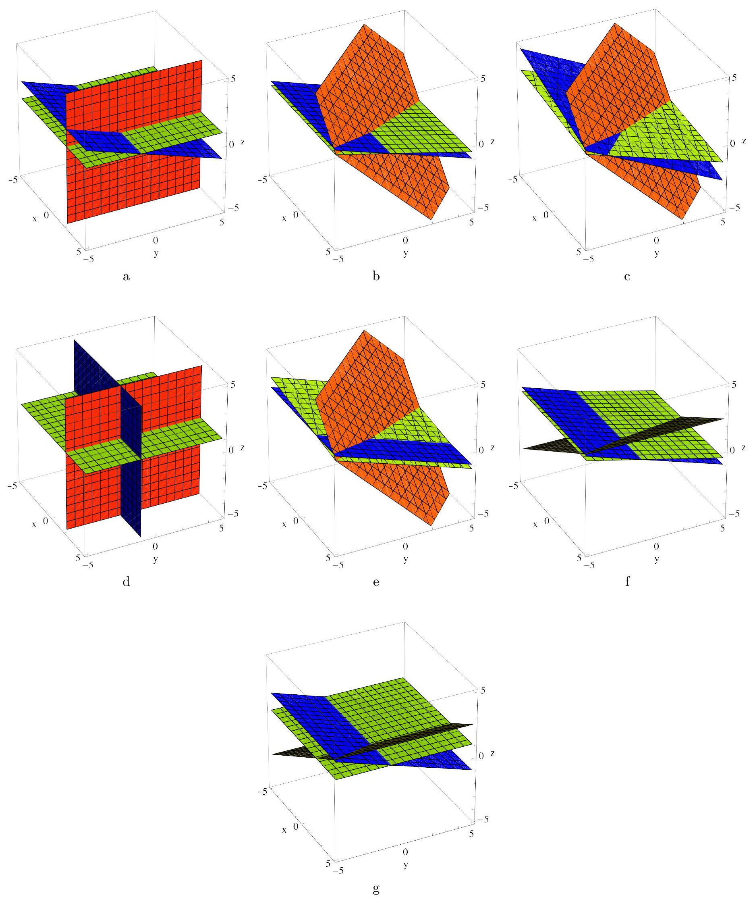
Figure 1
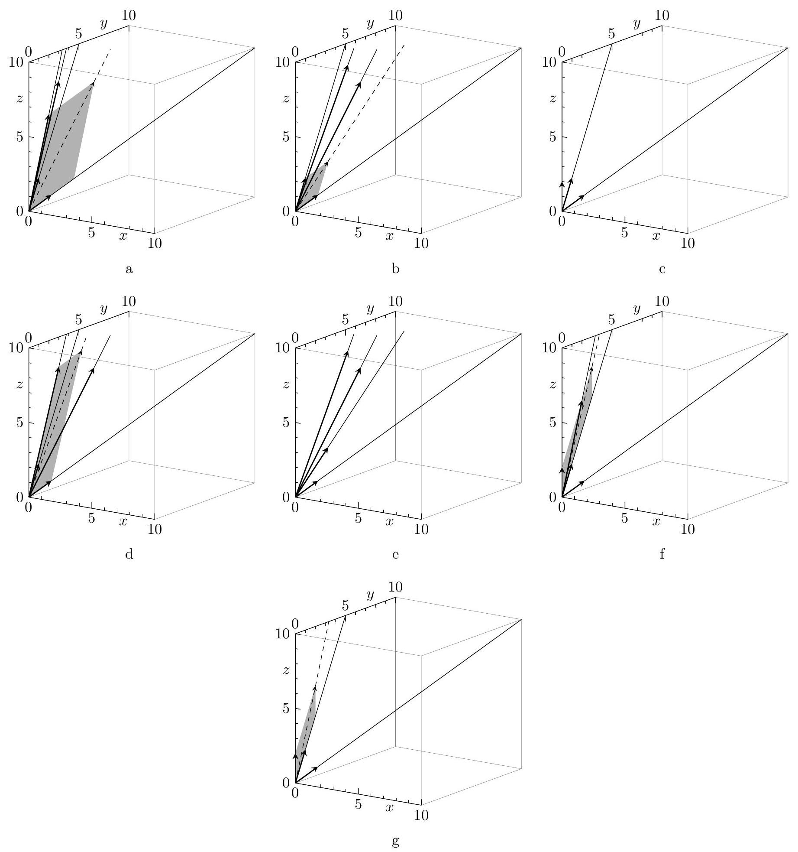
Figure 2

